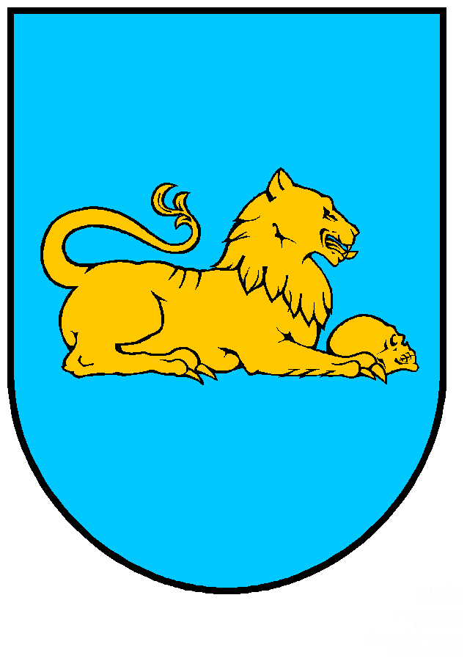
Litér Község
Polgármesterétől

Meghívó

Litér Község Önkormányzat Képviselő-testülete
2021. október 28-án (csütörtök) 18.00 órai kezdettel

KÖZMEGHALLGATÁST
tart

Közmeghallgatás helye: Ertl Pálné Művelődési Ház
(8196 Litér, Ond u. 1.)

Napirendi javaslatok:

1.) Beszámoló a közrendről és közbiztonságról
Előadó: Balatonalmádi Rendőrkapitányság Képviselője

2.) Kenderesi út forgalomszabályozása
Előadó: Varga Mihály polgármester

3.) a.) Tájékoztatás a Helyi Értéktár Bizottság munkájáról,
b.) A település 940. éves megemlékezés előkészítése 2022
Előadó: Fekete Tamás Helyi Értéktár bizottság elnöke

4.) Településkép védelméről szóló rendelet módosítása
Előadó: Varga Mihály polgármester

5.) Tájékoztatás a Polgármester 2020. november 1-től végzett – pandémiás időszak, majd a képviselő-testület munkájáról.
Előadó: Varga Mihály polgármester

6.) Lakossági észrevételek, kérdések és a válaszok
Előadó: Varga Mihály polgármester

Varga Mihály sk
Litér Község Polgármestere

